МИНИСТЕРСТВО СОЦИАЛЬНОГО РАЗВИТИЯ НОВОСИБИРСКОЙ ОБЛАСТИ

ГОСУДАРСТВЕННОЕ АВТОНОМНОЕ УЧРЕЖДЕНИЕ СОЦИАЛЬНОГО ОБСЛУЖИВАНИЯ НОВОСИБИРСКОЙ ОБЛАСТИ

«ОБЛАСТНОЙ КОМПЛЕКСНЫЙ ЦЕНТР
СОЦИАЛЬНОЙ АДАПТАЦИИ ГРАЖДАН»

ежемесячник

БЕРЕГОВОЙ ВЕСТНИК

№07 июль 2017 год

Твоя душа тепла полна, ведь ты родился летом
Всегда наполнена она добром, любовью, светом
Улыбки искренней твоей на целый мир хватает
Пусть жизнь за то, что ты такой, удачей награждает
И отразится пусть мечта в глазах простых прохожих
Все то, что людям ты дарил к тебе вернется тоже.
И счастье рядышком идет, гармонию вселяя
От негатива сбережет, надеждой наполняя!

Стационарное отделение п. Зелёный мыс,
ул. Береговая, 14
Драговский Владимир Михайлович | 02.07
Вахмянин Владимир Иванович | 07.07
Голева Татьяна Алексеевна | 07.07
Пельмигов Леонид Константинович | 14.07
Дятлова Надежда Петровна | 16.07
Кротков Александр Васильевич | 19.07
Буховец Михаил Михайлович | 23.07

Очарованное светом, обрученное листвой
Под конец июля лето подарило день такой.
День Рождения сегодня, и пускай он принесет
Радость, счастья и здоровья, чтоб хватило на весь год.
С этим радостным событьем мы спешим поздравить Вас
Пусть тепло июля в жизни согревает каждый раз.

Дом ночного пребывания ул. Весенняя 10Б
Толстик Валерий Витальдович | 20.07
Посаженников Сергей Витальевич | 20.07
Кравченко Николай Васильевич | 24.07
Пономаренко Евгений Алексеевич | 26.07
Голубь Людмила Александровна | 28.07
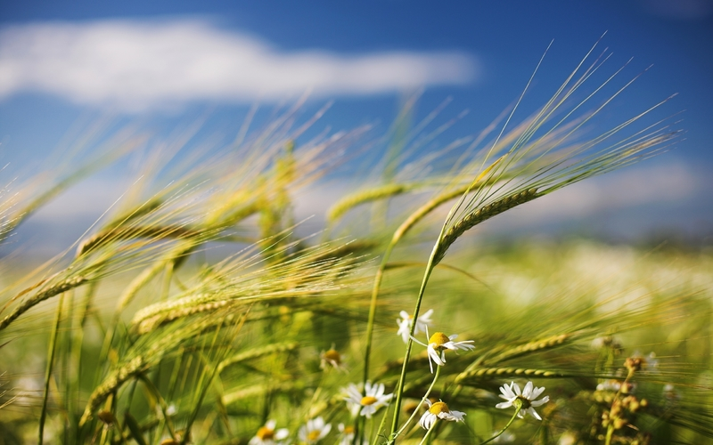

В полях созрел ячмень.
Он радует меня!
Брожу я целый день
По волнам ячменя.
Смеется мне июль.
Кивают мне поля.
И облако — как тюль,
И солнце жжет, паля.
Блуждаю целый день
В сухих волнах земли.
Пока ночная тень
Не омрачит стебли.
Спущусь к реке, взгляну
На илистый атлас;
Взгрустнется ли, — а ну,
А ну печаль от глаз.
Теперь ли тосковать,
Когда поспел ячмень?
Я всех расцеловать
Хотел бы в этот день!

Фёдор Тютчев

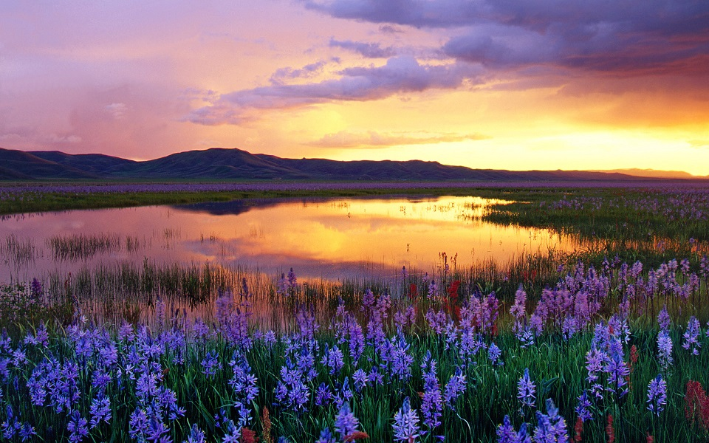

В июле
В июле я видал роскошный отблеск рая:
Сжигал себя закат безумием цветным
И, радугой сплошной полнеба обнимая,
Сливался в алый луч над лесом голубым
.
Не могут на земле соперничать с закатом
Ни яркостью — пион, ни нежностью — опал;
Дыханье притаив, волнением объятый,
Средь сонных скабиоз безмолвно я стоял.

Восторженной душой иль взором ослеплённым,
Казалось, в небесах я Бога нахожу;
Хотелось в этот миг быть радостным, влюблённым,
Чтоб в поцелуе слить святую красоту. Увы…

Как надо мной фантазия глумится!..
Как здесь я одинок — заката бледный паж!..
Ты слишком хороша, вечерняя царица,
И слишком много грёз рождает твой мираж.

Гляди, душа моя, и вы, мои надежды!
Ведь надо песни петь, ведь царствует любовь!
Я помню, я сомкнул задумчивые вежды,
И к сердцу прилила бушующая кровь.

Как эта красота меня очаровала!
Как жаждал я любви и как просил ея,
Молясь пред алтарём, где страстно догорало
Заката торжество, как и душа моя.

Как мучили меня сомненья и вопросы!
Вороны поднялись под тенью тонких туч;
Работники вдали свои точили косы,
Звучал далёкий лай, блистал последний луч.

Как будто слыша вздох, я тихо обернулся,
И… я нашёл её, желанную мою…
Она близка была; я молча улыбнулся
И руки протянул, и понял, что люблю…

(И. Северянин)

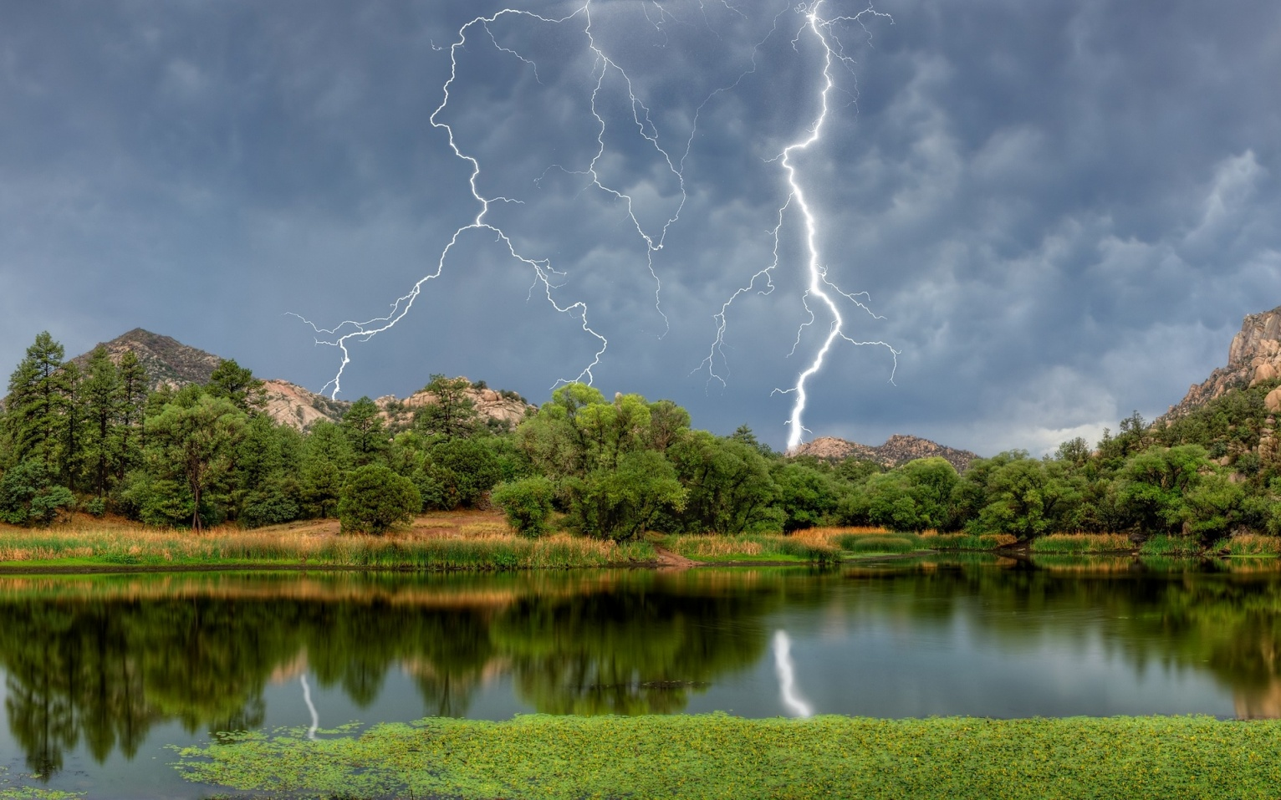

«Не остывшая от зною...»

Не остывшая от зною,
Ночь июльская блистала...
И над тусклою землею
Небо, полное грозою,
Всё в зарницах трепетало...

Словно тяжкие ресницы
Подымались над землею,
И сквозь беглые зарницы
Чьи-то грозные зеницы
Загоралися порою...

Ф. И. Тютчев.

НАРОДНЫЙ КАЛЕНДАРЬ ПОГОДЫ И ПРИМЕТ НА ИЮЛЬ

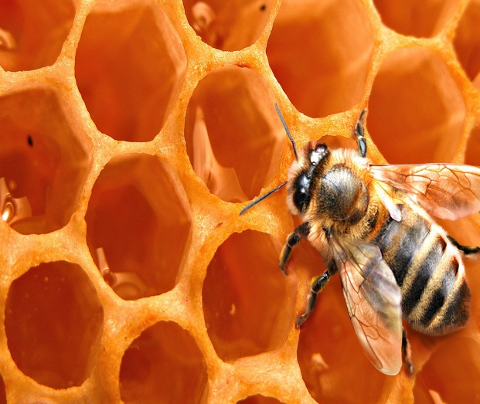
2 июля
День Зосимы. По древним поверьям, именно день Зосимы считался самым жарким днем в году. Именно в этот период начинается созревание хлебов. Начиная с этого дня, в старину начинали косить и заготавливать на зиму для скота сено. На Зосиму пчелы начинают мед запасать. В старые времена считалось, что пчела – это угодница Божья. Пчела дает воск человеку, из которого делаются свечи. И еще считалось, что пчела может ужалить только грешного человека.

3 июля
Паутинный день. В древности, люди наблюдали за пауками, если паук свою паутину не плетет, а прячется, быть дождю, а если паук занимается ремонтом своей паутины, или плетет новую, то быть долгой, ясной погоде.

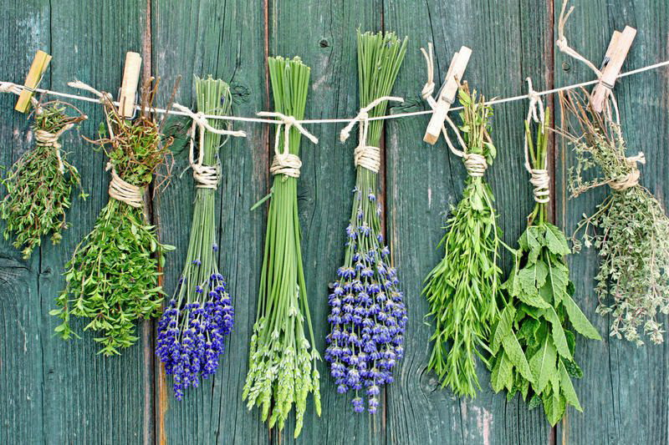

6 июля
День Аграфены купальницы. Именно с этого дня в старину, люди начинали купаться в озерах и реках. Обязательным обычаем было искупаться в бане. В канун дня Ивана Купалы, деревенский народ начинал сбор лечебный трав и корешков. Собранные в этот день травы и коренья, имеют по преданиям, большую целебную силу.

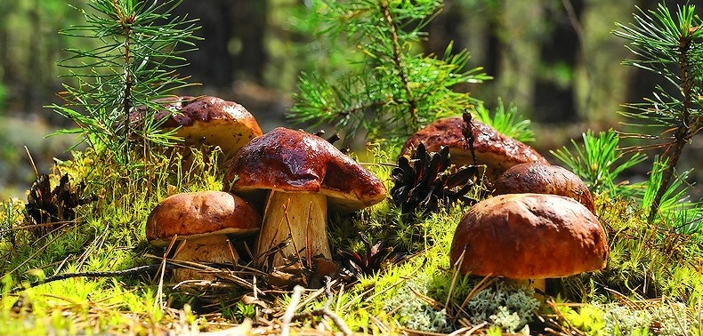

7 июля
День Ивана Купалы. Иоанна Крестителя. Праздник воды и праздник солнца. День Рождества Святого Иоанна Предтечи. В этот день, ночью, в старину люди купаются, разжигают костры, прыгают через них, водят хороводы вокруг деревьев. Если ночью на Ивана Купалы, небо полно звезд, то грибов будет в этом году несчесть. 7 июля начинает свое цветение липа. Начинается покос сена.

8 июля
День Петра и Феврония. С этого дня в старину начинали отсчет жарким дням. В течение 40-ка дней будут жаркие деньки. Затем лето начнет сменять осень.

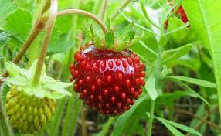

9 июля
День Давида Земляничника. В этот день созревает лесная ягода. Земляника девчат в лес по ягоды зовет. Пчелы начинают активно собирать мед.

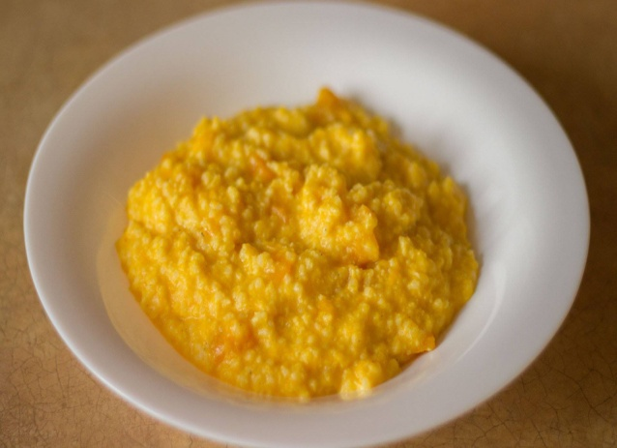
10 июля
День Самсона сеногноя. Если на Самсона сено зеленого цвета, то каши гречишной будет вдоволь, а если сено черное, то каши пшенной будет вдоволь.

12 июля День Петра и Павла. Петров День – праздник Солнца. С этого дня начинаются ярмарки – «Петровские гулянья». С Петра начинается на полях страда. Петр – покровитель полей и лугов. Если в день Петров идет дождь, то и сенокосу быть мокрому. Если два раза пошел дождь, то урожай будет хороший, а если три раза пойдет дождь, то и урожай будет богатый. После дня Петра и Павла, кукушка больше не кукует. Соловей заканчивает петь на Петров день.
В старину в день Петра было принято умыться из трех родников. Пришел Петро, станет тепло. Петр и Павел тепла прибавляет. Петр и Павел день убавляет, а жара прибавляется. К Петрову дня вода в озерах и реках убавляется.

14 июля
День Кузьмы и Демьяна. Кузьминки летние. В этот день в старину пропалывались огороды, чтобы сорняков было меньше. Наступает активный период сенокошения.

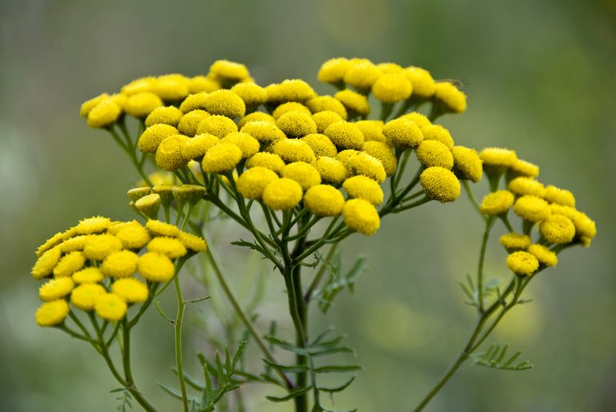

16 июля
Начинает свое цветение пижма.

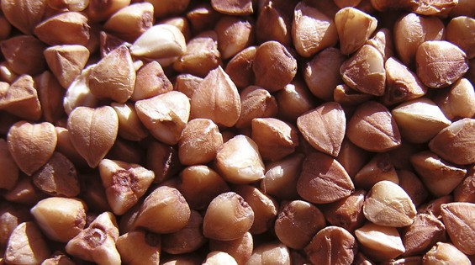

17 июля
День Андрея Налива. Овес до половины дорос на Андрея. Много ос, стужа зимой будет сильная. Озимы в наливе, а греча на всходе. Если на Андрея появились желтые листья, то осень будет ранняя. Какая погода стоит на Андрея, такова погода будет и на Калинника (11 августа).

18 июля
День Афанасия Афонского. Если на день Афанасия Афонского месяц на небе, то будет хороший урожай. Если облака на небе, желтым цветом отдают, то быть дождю.
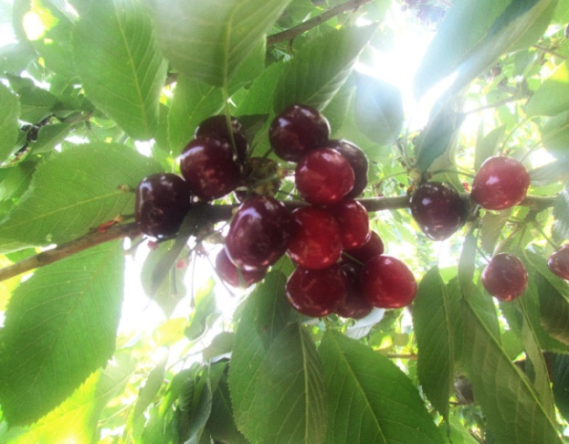

20 июля
Фомин день, Фома серпы ладит. Зерно в колосу - торопись жать полосу. Пока колос в поле - трудись подоле. К Фоме начинают созревать вишни и ранние яблоки.

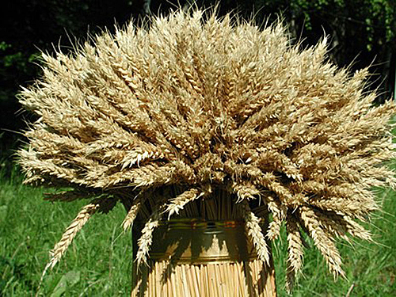

21 июля
День Прокопия жнеца. Жатвенник. В день Прокопия жатва начинается. Черницы и рожь поспевают вместе. Начинается уборка ржи. Завязывают первый зажиночный сноп.

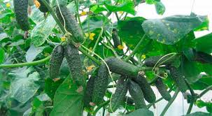

22 июля
Панкратий и Кирилл. В этот день ели много огурцов с грядки, делали из них салаты, жарили, тушили, варили и солили.
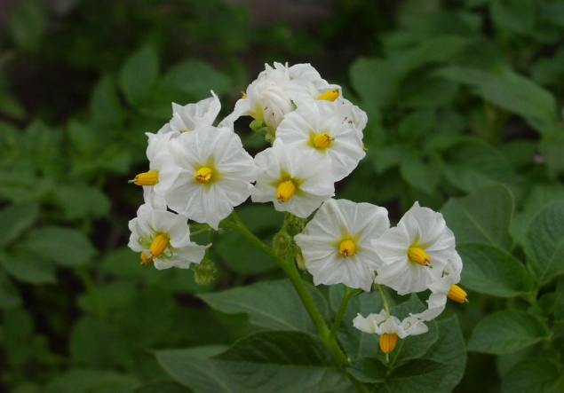

23 июля
Начинает цвести картофель.

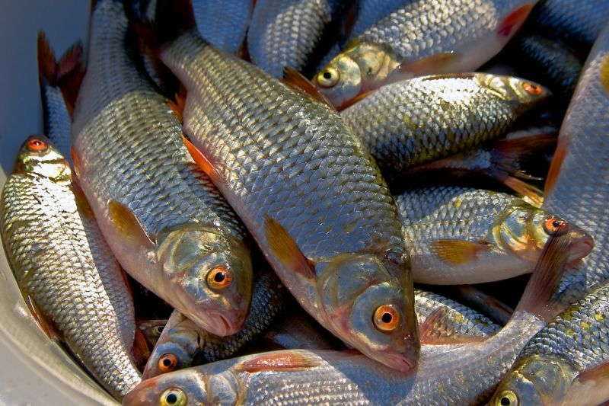

24 июля
День Ефимьи стожарницы. Если гром прогремит в день Ефимьи, то быть хорошему лову рыбы. Период страды и гроз.

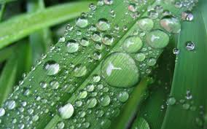

25 июля
День Прокла-плакальщика. На Прокла самые большие (великие) росы. В день Прокла, от росы поле промокло. Если на утро в день Прокла нет росы и тумана в низинах, тогда быть ненастью. На Прокла начинает зацветать вода. Роса собранная в день Прокла-плакальщика, считается целебной, особенно целебная от различных глазных болезней.
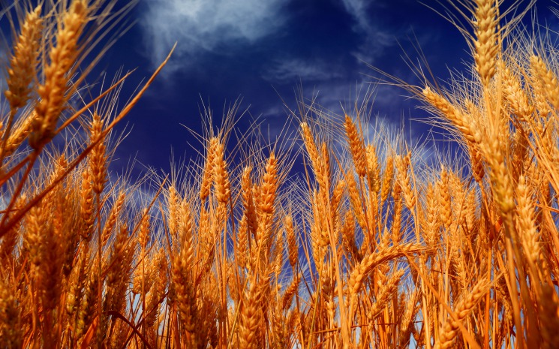

26 июля
День Гавриила. Ко дню Гавриила рожь поспевает, и начинает клонить стебли к земле.

28 июля
День Кирика и Улиты. По народному календарю, именно этот день в старину считался серединой лета. На Кириков день всегда мокро. Женщины празднуют в этот день — почитая матушку Улиту, которую считают своей заступницей.

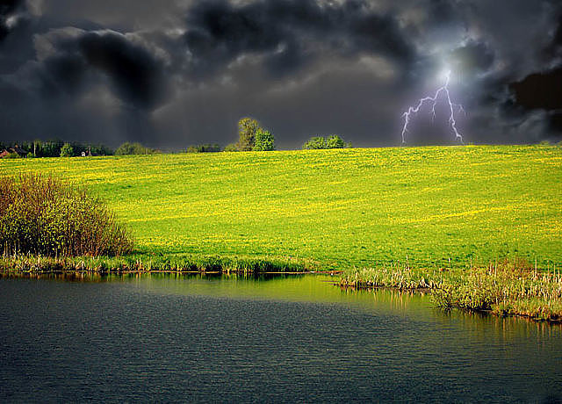

30 июля Марина с Лазарем. Время грозовых отблесков без грома и дождя и поздних сенокосов. На Марину с Лазарем наблюдали за погодой: считалось, что осень будет такой, как два последних дня июля и первый день августа.
ЛЕТО: ИНТЕРЕСНЫЕ ФАКТЫ
Когда температура окружающей среды достигает 40 градусов, тело, для нормализации температурного режима, вырабатывает до 1 литр пота в час.
Есть также и территория, где лета практически не бывает и это Арктика.
Во Франции: Эйфелева башня из-за расширения железа под солнечными лучами увеличивается в размере больше, чем на 6 дюймов.
На полюсах летом солнце не заходит за горизонт в течение шести месяцев.
Самая жаркая температура летом регистрируется в Калифорнии на пустынном участке, который называется «Долина смерти». Там температура порой достигает значения выше 57 градусов.
В дохристианский период славяне исчисляли лето, как современное астрономическое, начиная с празднования дня Ивана Купалы.

Летние Олимпийские игры проводятся через каждые 4 года. Впервые Они были проведены в Греции более 2000 лет назад. Современные Летние Олимпийские игры были возрождены в 1896 году.

ЛЕТО: ВЕСЕЛЫЕ МЫСЛИ

Ну почему у комаров нет такого принципа: "После шести не ЕСТЬ?"
А лето пахнет дымом от мангала, малиной, морем, проливным дождём, черешней спелой, кремом от загара... и отпуском, которого все ждем!
Одни отдыхают летом, другие - там, где лето.
Открытые двери и окна - самые дешевые кондиционеры фирмы "Сквознячок".
Наше лето - только выкрашенная в зелёный цвет зима.
Осень хороша только в том случае, если лето в душе еще не закончилось.
Лето - сезон безответственности.
Лето - это когда минимальное количество одежды позволяет максимально оценить внешность противоположного пола.
Когда любовью женщина согрета, и счастьем её светится душа, вокруг неё в любое время лето, зима ей никакая не страшна...
- Что это пролетело? - Да лето это... Оно тут каждый год в это время пролетает...

РЕКОМЕНДАЦИИ ПСИХОЛОГА

Взглянуть на свою жизнь для переоценки ценностей.
Здравствуйте, дорогие читатели! Иногда в жизни каждого из нас наступают такие моменты, когда путь, по которому мы движемся, «заводит» нас в тупик. Появляются такие обстоятельства, которые нас не устраивают, а порой и мешают, и жизнь становятся не в радость. Появляются разного рода негативные мысли - «зачем жить, только небо коптить?» и т.п. Что же такое с нами происходит и что теперь с этим делать?
На самом деле все просто – пришло время принимать очень серьезные и не простые решения, менять весь свой жизненный путь, для того, чтобы жизнь была не в тягость, а в радость.
Для этого необходимо посмотреть и оценить себя и свои поступки как бы со стороны, сверху вниз, беспристрастно, без эмоций, приближаясь в своем видении к объективной оценке. Не старайтесь быть для себя в этот момент адвокатом, защищая и находя оправдания своим, порой нелицеприятным действиям, взглянуть на себя нужно только честно и непредубежденно. При таком правдивом рассмотрении вашей жизни, вы и обнаружите то место, где нужно было повернуть, увидите «канавку» или «яму», в которой, образно выражаясь, погрязли. И путь такой, соответственно, можно назвать «экологически не чистым», потому что, кроме вас, страдают и другие.
После переоценки действий и, учитывая каждый свои возможности, можно планировать и решать в соответствии с целью свои дальнейшие задачи. А проверить то, что вы выбрали экологически чистый путь, не составит вам особого труда, показателем послужит отношение к вам всего окружающего мира.
И пусть поначалу вы будете двигаться медленно. Не переживайте! Нужно хорошо поразмышлять, прежде чем сделать шаги в том или ином направление, и дальше уверенно двигаться к своей мечте.

Удачи вам в пути!

РЕКОМЕНДАЦИИ МЕДИКОВ
СОЛНЕЧНЫЕ ОЖОГИ. ПОМОЩЬ.

Солнечные ожоги появляются в результате воздействия невидимых глазу и наиболее опасных из солнечного спектра ультрафиолетовых лучей. Такие ожоги бывают разной степени — от легкого покраснения и незначительного припухания до образования множественных и обширных волдырей, наполненных желтоватым прозрачным содержимым, и последующим «облезанием »кожи (верхнего ее слоя — эпидермиса). При незначительных ожогах может появиться ощущение, что кожу «стягивает», чувствуется сухость и зуд в зоне поражения, болезненность при касании, озноб. При сильных солнечных ожогах болезненность велика, страдает и общее состояние. Обычно эти симптомы появляются на тех участках тела, которые не защищены одеждой.
При начальной стадии солнечного ожога кожа начинает краснеть через 2-6 часов после пребывания под солнцем, появляется раздражение. Пик проявления симптомов обгорания наступает через 12-24 часа.

Первая помощь при солнечных ожогах
Вначале поговорим о том, как снять солнечный ожог (вернее, облегчить неприятные ощущения от обгорания и снять первые симптомы) прямо на месте, используя то, что под рукой. Кстати, чтобы под рукой вовремя оказалось самое необходимое, позаботиться об этом надо заблаговременно.
Если ваша кожа пострадала от солнца, первое, о чем следует позаботиться, так это об укрытии. Лучше всего — зайти в помещение. Если это невозможно — накрыться одеждой, минимально пропускающей ультрафиолет. Также можно надеть просторную одежду из хлопка, смоченную в холодной воде, или укрыться влажным пляжным полотенцем.
После этого, чтобы кожу охладить и уменьшить болезненные ощущения, на обгоревшее место следует приложить прохладный компресс. Если получен обширный солнечный ожог (иначе говоря, вы обгорели целиком), можно постоять под прохладным душем. А еще лучше — полежать в прохладной ванне. Главное при этом — не травмировать кожу слишком сильными струями и жесткой мочалкой.
Наиболее популярными (и, пожалуй, самыми безопасными) инструментами первой помощи при несильных ожогах являются народные средства: сметана, кефир, кислое молоко, отвар коры дуба, ромашки или зверобоя, заваренный чай, сырой картофель, сок алоэ и пр.. Но иногда легче добраться до аптеки, чем до перечисленных продуктов. А в особо тяжелых случаях без аптеки и визита к врачу просто не обойтись.
Действительно, первые действия во многом зависят и от степени тяжести повреждений кожи. Если речь идет о сильном обгорании, при котором еще и знобит, тошнит, мутнеет сознание, лучше обратиться к врачу.
Если таковых в зоне досягаемости нет, можно принять нестероидные противовоспалительные средства (парацетамол, ибупрофен) либо аспирин — препарат из группы салицилатов. Но это для тех, кто предпочитает решать проблемы с помощью традиционной медицины, осознавая все последствия медикаментозного лечения.

Сюда же можно отнести и гидрокортизоновую мазь, которая довольно быстро снимает боль и покраснение. Но решаясь на использование этого или ему подобного препарата, содержащего гормоны, лучше предварительно посоветоваться с доктором.
Из косметических средств, в той или иной степени снимающих симптомы солнечного ожога и помогающие регенерации и восстановлению кожи, можно назвать спрей и крем «Пантенол», гель алоэ вера, крем Eveline S.O.S. от солнечных ожогов, бальзамы «Спасатель».

ЛЕЧЕНИЕ СОЛНЕЧНОГО ОЖОГА И ВОССТАНАВЛИВАЮЩИЕ ПРОЦЕДУРЫ
После того, как оказана первая помощь, встает вопрос: как и чем лечить солнечные ожоги дальше? Как восстанавливать состояние своей кожи, чтобы полученный ожог не вылез вам «боком»? А это вполне реально: после глубоких ожогов кожа плохо справляется с защитной функцией и нередко на этих местах она становится более вялой и дряблой, теряет тонус, на ней могут начать образовываться морщины. Поэтому восстанавливающим процедурам следует отдать должное внимание.
Начнем с того, что ожог от солнца, в зависимости от степени его тяжести и используемых вами средств, может проходить от 2-3 до 5-10 дней, проходя более или менее заметно для вас и окружающих. Вопрос: как и на что вы можете повлиять?

Во-первых, на продолжительность болезненных ощущений и периода восстановления кожи. О том, как снимать боль, было рассказано выше.
Но главное, о чем следует помнить: после получения солнечного ожога солнца придется избегать, а при выходе на улицу предохранять кожу всеми доступными средствами (закрытая одежда из натуральных тканей, зонт против солнечных лучей, головной убор, средство от загара с высоким фактором защиты). Обязательно продолжайте увлажнять кожу средствами с природными антиоксидантами и витаминами, такими как гиалуроновая кислота, экстракты кактуса или алоэ, облепихи, зеленого чая и др. Из витаминов отлично подходят витамин С и ретинол.
Во-вторых, на степень и скорость отшелушивания кожи. При использовании народных средств, а также постожоговых косметических препаратов и процедур, кожа отшелушивается и сходит менее заметно. А для обработки молодой кожи используйте отвар или настой эхинацеи.
Кроме этого, в обоих перечисленных выше случаях вы можете ускорять процесс, помогая организму бороться со свободными радикалами изнутри. Для этого следует принимать препараты и продукты, в которых содержатся антиоксиданты для их обезвреживания. Самыми эффективными (а для кого-то — и самыми вкусными) являются гранатовый сок и зеленый чай. Они оба обладают противовоспалительным эффектом и содержат в себе очень большое количество антиоксидантов. Также антиоксиданты в достаточном количестве содержатся в других свежих фруктах и овощах, в орехах и бобовых.
БУДЬТЕ ЗДОРОВЫ!
ЧТО ГРОЗИТ ЗА НЕУПЛАТУ КРЕДИТА?
МОЖНО ЛИ НЕ ПЛАТИТЬ КРЕДИТ, КАКОВЫ ПОСЛЕДСТВИЯ ТАКОГО ПОДХОДА?

Случается так, что человек берёт кредит в банке и потом, в силу сложившихся обстоятельств или просто из нежелания расплачиваться, не вносит ежемесячные взносы. В таких ситуациях уведомления из финансового учреждения могут безрезультатно следовать друг за другом. Но при этом человек никак не реагирует на предупреждения. Представители банка обычно ждут 60 дней, в течение которых дают клиенту возможность расплатиться с просроченными взносами, не напоминая о долге.
В силу статьи 14 закона «О потребительском кредите (займе)» № 353-ФЗ от 21.12.2013 года, в случае допущения заемщиком нарушения сроков внесения платежей по кредитному договору, кредитор, то есть банк, вправе выдвинуть требование о погашении всей суммы займа в разовом порядке. Это положение продублировано в статье 819 Гражданского кодекса России. Наиболее вероятные последствия неуплаты кредита банку — обращение последнего за судебной защитой. В промежутке с 3 по 6 месяц после возникновения просрочки в зависимости от того, идет клиент на контакт или нет, Банком в соответствии со статьей 811 ГК РФ выставляется требование о полном погашении основного долга. При этом, банк может потребовать от заемщика, кроме возвращения суммы основного долга и процентов, уплаты неустойки, размер которой варьируется от 0,1 до 0,5 процентов от общей суммы задолженности за каждый день просрочки.
При отказе клиента возместить банку всю сумму, требование о полном погашении передается в суд, где 99% случаев заканчиваются выдачей исполнительного листа.
Последствия судебного решения, налагающего на должника обязанность погасить долг банку, изложены в статье 68 закона «Об исполнительном производстве» № 229-ФЗ от 02.10.2007 года. В соответствии с нормой, на имущество заемщика, вовремя не исполнившего свои обязательства по кредитному договору, может быть наложено взыскание или наложен арест. То же самое касается доходов должника и его банковских счетов. Иными словами, недобросовестный заемщик может лишиться части имущества, в том числе и квартиры, если она не является единственным жильем, которое будет реализовано с торгов с целью погашения задолженности. На практике, в первую очередь взыскание обращается на заработную плату должника — порядка половины дохода удерживается в пользу банка. Однако если должник является неработающим пенсионером, то половина его официального дохода, куда входят все получаемые должником выплаты, также будет уходить в счет погашения задолженности.
Кроме того, банк, не желая самостоятельно взыскивать задолженность, может обратиться к услугам коллекторских фирм. Как показывает практика, методы работы агентств по взысканию долгов существенно отличаются от деятельности службы безопасности банка и могут доставить много неприятностей должнику.
В связи с чем, рекомендую перед оформлением кредита тщательно взвешивать все положительные и отрицательные моменты и брать сумму посильную к возврату. Если же все-таки финансовое положение не позволяет Вам выплачивать имеющуюся кредиторскую задолженность, необходимо в досудебном порядке обратиться в Банк и попробовать разрешить возникшую у вас проблему мирным путем. Есть вероятность, что, Банк пойдет на уступки и разрешит рассрочку, отсрочку платежей или изменит график оплаты кредита.

НАШИ НОВОСТИ

РОДИЛСЯ «КУЛИНАРНЫЙ КЛУБ»!

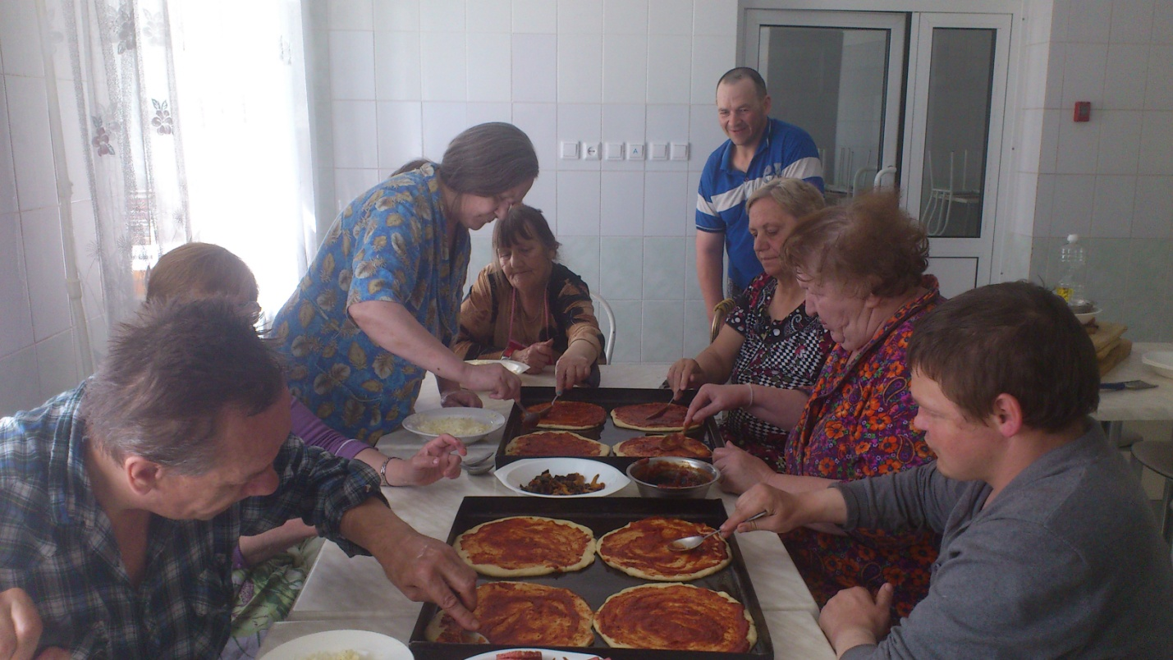
5 июня в стационарном отделении ГАУ СО НСО «ОКЦСАГ» состоялась очередная встреча всех тех, кто пожелал поупражняться в кулинарном искусстве. И если раньше, в самом начале такой приятной деятельности, собирались только женщины, где помимо «постряпушек», беседовали на женские темы, то с каждой последующей встречей кулинария заинтересовала и мужчин. Женщины были не против участия сильного пола, поэтому стали собираться все вместе. И получился у нас теперь - «Кулинарный клуб», название которому получатели социальных услуг, собравшись, все вместе придумают и дадут позже, о чем, мы обязательно расскажем!
А в этот день стряпали пиццу из дрожжевого теста, и получилась она – горячая, ароматная и очень – очень вкусная, потому что старались и готовили ее ребята своими руками!

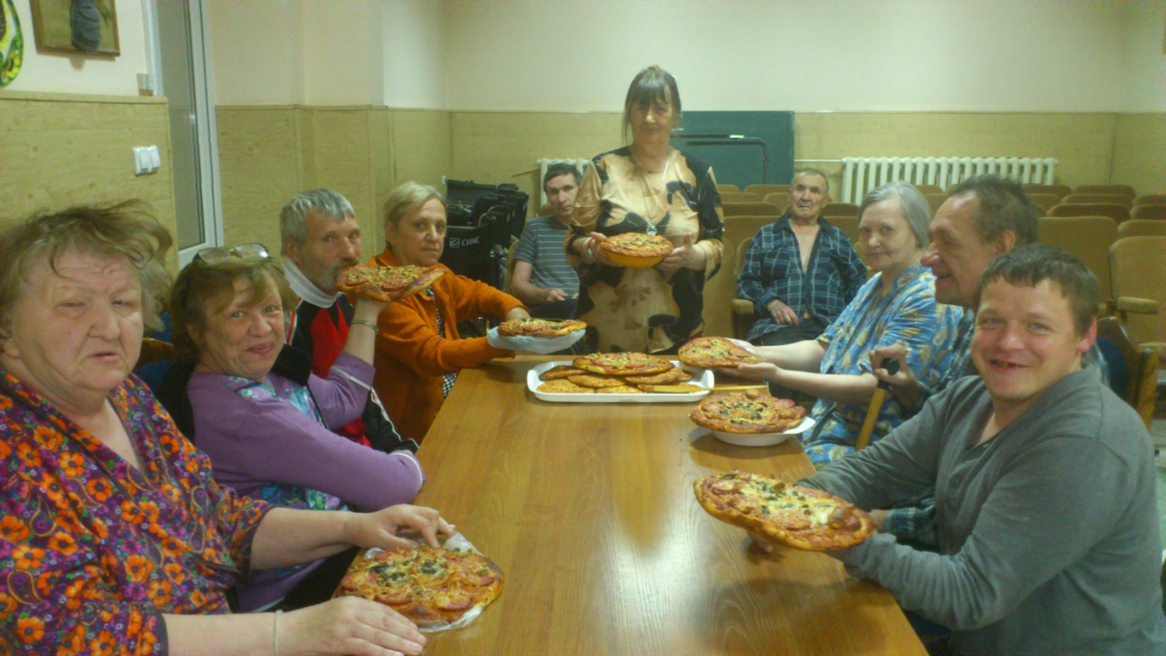

ОГОРОД НАШ ОГОРОД, ВСЕ НА НЕМ ВСЕГДА РАСТЕТ!

Посадки, поливы, прополка, рыхление почвы, борьба с вредителями - вот далеко не полный перечень работ на огороде - кормильце, находящемся на территории стационарного отделения ГАУ СО НСО ОКЦСАГ. А когда работа приносит удовольствие и радость, то и на болезни внимания не обращаешь!
В этом году, не участвуют в работе на огороде, пожалуй, только те, кто встать с кровати не может, а остальные получатели социальных услуг с удовольствием копошатся на грядках, и для них это не трудовая повинность.
Для кого-то работа на земле полезное занятие, которое приносит облегчение от болезней, дает нужную физическую нагрузку и снимает стресс, кто-то называет это своим хобби, но всех объединяет одно – общее полезное дело и удовлетворение своей жизнью.

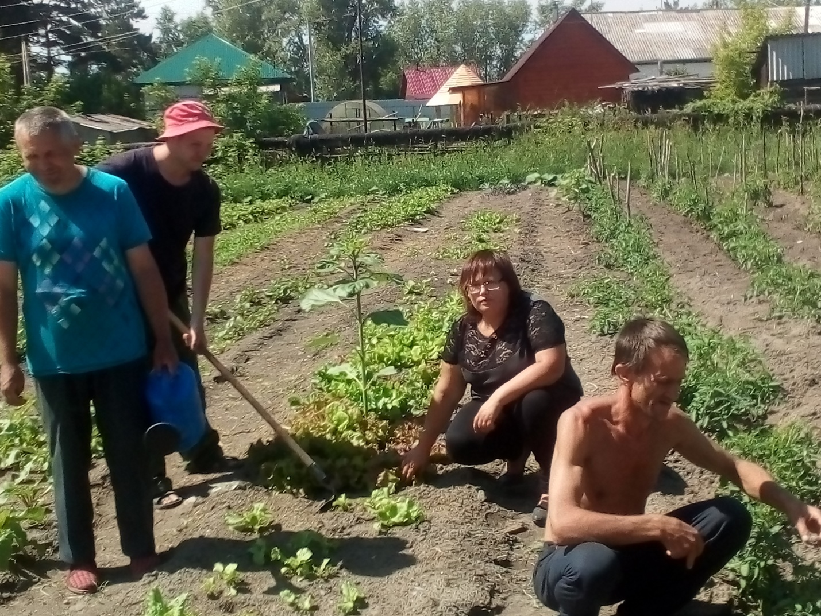

ЦВЕТЫ НА РАДОСТЬ И В УТЕШЕНИЕ.

Как красиво и уютно выглядит территория, где живые цветы по праву являются главным украшением! Чтобы они торжественно и грациозно красовались на клумбах, получателям социальных услуг проживающих в стационарном отделении ГАУ СО НСО «ОКЦСАГ», пришлось перед ними преклонить колени, и для удобства снять протезы – чего не сделаешь ради такой красоты!
Цветы дарят нам хорошее настроение, дополняют нашу жизнь позитивом, смягчают горечь негативных воспоминаний, главное, окружить их заботой и любовью. Все наши клиенты очень старательно работают: пропалывают, поливают, принося в дар всю свою нежность. Ухаживают как за чем-то ценным и дорогим, чтобы их клумбы - «цветочные острова» - благоухали и цвели пышным цветом на зависть самому Солнцу!

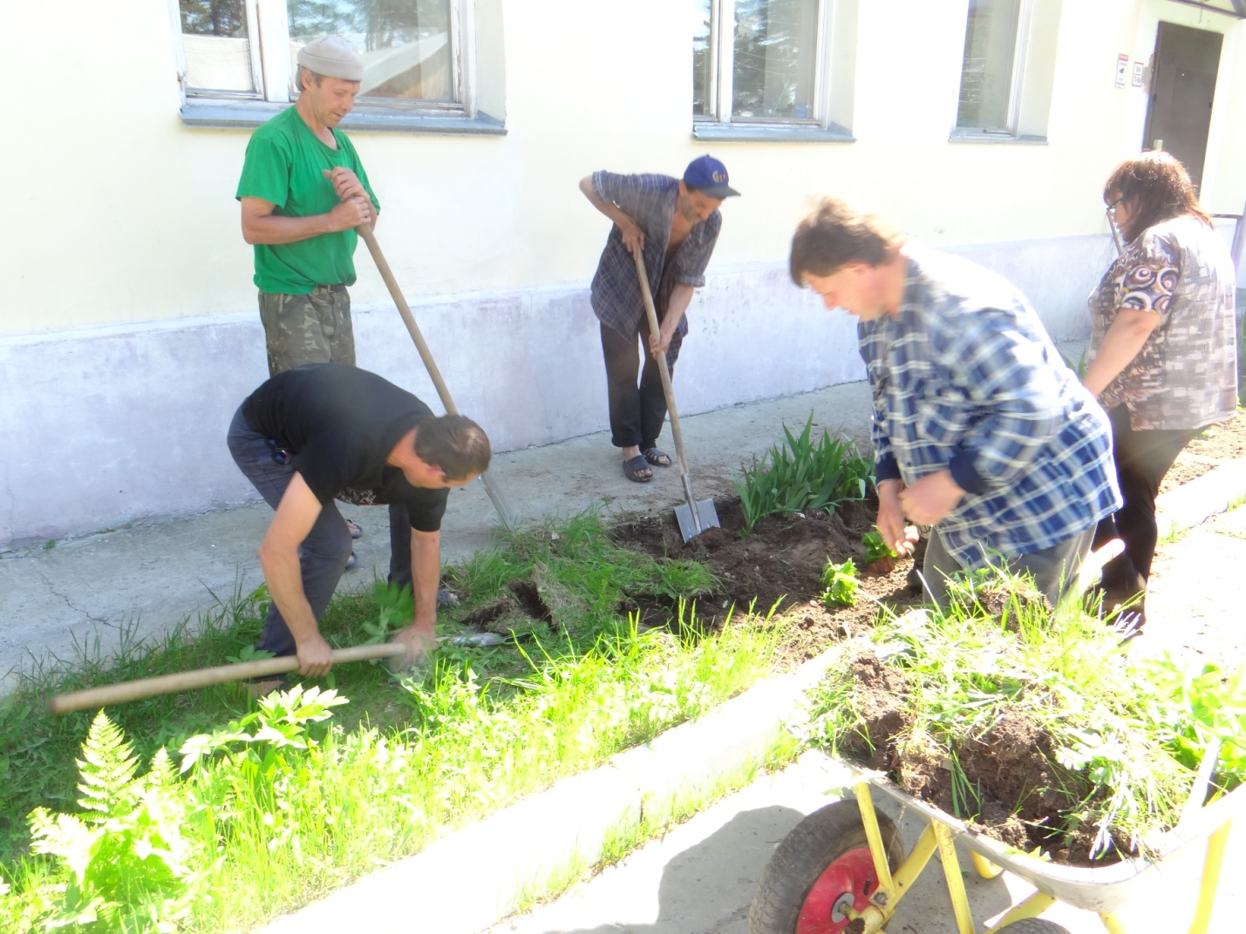

ДЕНЬ СОСЕДА.

26 июня в стационарном отделении ГАУ СО НСО ОКЦСАГ участники театрального кружка пригласили всех желающих на свое выступление, приуроченное к международному празднику, который пришел в Россию из Европы – Дню соседа. Целью этого праздника являются укрепление социальных связей и мобилизация людей для борьбы с изоляцией. Организаторы, а это в большинстве своем сами получатели социальных услуг посчитали это проблему актуальной, и поэтому в театральной сценке речь шла именно на тему добрых соседских отношений.
Очень просто, доходчиво и незамысловато актеры проиграли показательные сценки, о том, как нужно проявлять гостеприимство, вести себя в гостях и общаться между собой.
Расставаться не хотелось, уютная атмосфера располагала всех к общению и выступлениям, на сцену стали выходить желающие спеть и почитать стихи собственного сочинения. В результате маленькая, но такая интересная театральная постановка переросла в приятное времяпровождение и теплое общение, ведь хороший сосед — самый большой родственник!

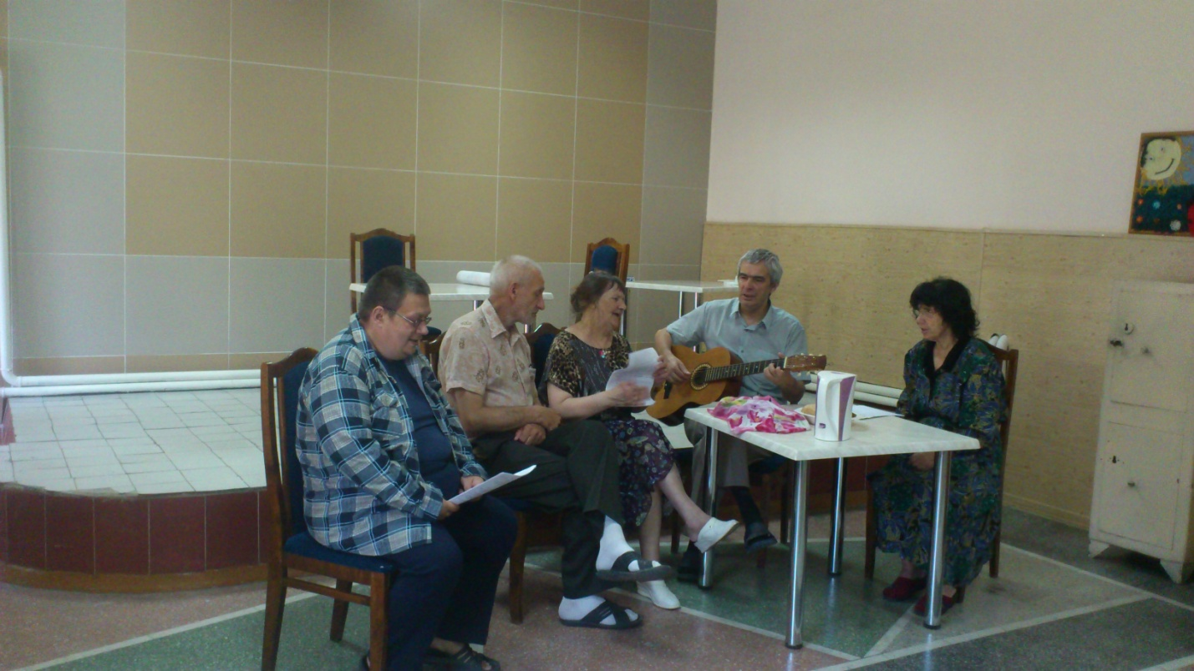

ДОСУГ С ПОЛЬЗОЙ И ИНТЕРЕСОМ

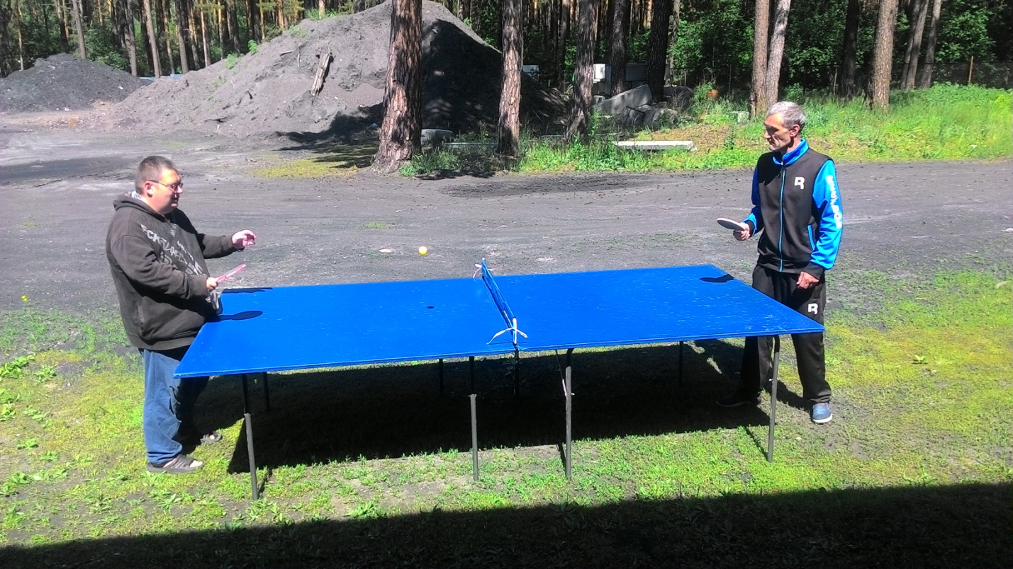
Настольный теннис - это динамичная спортивная игра, помогающая развивать реакцию, концентрацию внимания и двигательную активность
Вот и в стационарном отделении ГАУ СО НСО «ОКЦСАГ» появился настольный теннис! Игроки с интересом послушали историю развития настольного тенниса в Китае, как происходит обучение, начиная с совсем юного возраста детей. Поэтому, чтобы не отбить желание продолжать в будущем серьезные занятия теннисом, социальные работники внедряют аналогичный подход – получатели социальных услуг играют самостоятельно, без каких-либо поправок и замечаний, и им это очень нравится. Отбить мяч на подаче – самый непростой момент по ходу игры, порой сложно предугадать траекторию полета мяча и его силу, но ребята играют с азартом, ждут своей очереди, меняются парами – молодцы! Не забывают и старое, доброе домино, стучат «костяшками», проводят свой досуг с пользой и интересом.

